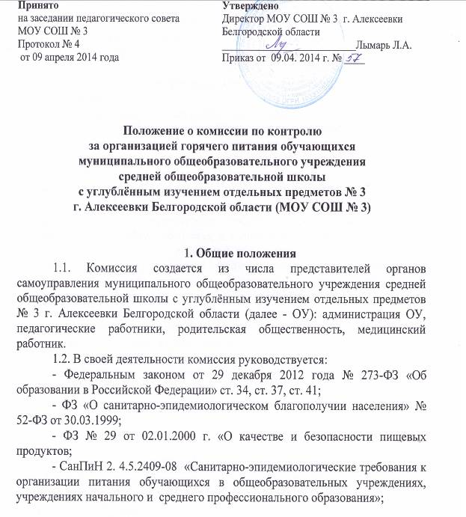

2. Организация деятельности комиссии
2.1. Контроль осуществляется комиссией по мере необходимости. Результаты контроля в случае необходимости обсуждаются.
2.2. Комиссия по контролю за организацией питания обучающихся избирает из своего состава председателя и секретаря в случае проведения заседания.

2.3.Решения принимаются большинством голосов при наличии на заседании менее двух третей ее членов.
2.4. Председатель комиссии в случае несогласия с решением комиссии приостанавливает выполнение ее решения и в трехдневный срок выносит рассмотрение вопроса администрации ОУ и/или на заседание Управляющего совета учреждения.
2.5. Комиссия по контролю за организацией горячего питания обучающихся анализирует выполнение приказов, распоряжений директора ОУ в части длительности перемен для приема пищи, питания обучающихся, проверяет качество дежурства по столовой классных руководителей.
2.6. Комиссия контролирует организацию школьного питания путём наблюдения за разнообразием меню; за организацией питания обучающихся (соблюдение графика питания, сервировка стола, гигиена приёма пищи, дежурство учащихся, педагогических работников, членов администрации); визуальный осмотр обеденного зала, его санитарно-гигиеническое состояние; соответствие примерному двухнедельному меню; количество отходов; внешний вид блюд; анкетирование учащихся, устный опрос. По результатам работы комиссия (члены комиссии) составляют акт, который доводится до сведения администрации ОУ, органов самоуправления ОУ.
2.7. Осуществляет контроль работы буфета.
2.8. Рекомендации комиссии являются основой для принятия решения, исправления недостатков, их выполнение может быть проконтролировано при повторной проверке.
2.9. В случае неоднократного выявления серьезных недостатков в организации питания, комиссия может обратиться с жалобой в управление образования администрации муниципального района «Алексеевский район и город Алексеевка» Белгородской области.

3. Права и обязанности комиссии.
3.1. Члены Комиссии по контролю за организацией и качеством питания имеют право:
- выносить на обсуждение конкретные обоснованные предложения по вопросам питания;
- давать рекомендации, направленные на улучшение питания в ОУ;
- ходатайствовать перед администрацией ОУ о поощрении или наказании сотрудников, связанных с организацией питания в школе.
3.2. Члены Комиссии по контролю за организацией и качеством питания обязаны:
- ставить в известность администрацию ОУ о любых нарушениях в питании обучающихся.
3.3. Члены комиссии вправе участвовать в заседаниях Управляющего совета, педагогического совета с правом совещательного голоса при обсуждении вопросов, отнесенных к компетентности комиссии.
3.4. Члены комиссии несут ответственность за соблюдение норм действующего законодательства при выполнении любых действий, связанных с компетенцией комиссии.

